



《汇编语言》实验报告

（六）

**姓　　名** 宋浩元

**学　　号**  37220232203808

**学 院** 信息学院

**专 业** 软件工程

**2024年 11 月**

# 实验目的

（1）熟悉 16 位机 8086 的串操作指令；

（2） 掌握子程序的程序设计方法，体会不同参数传递方式的区别；

（3） 进一步熟练运用各种程序设计基本结构。

# 实验环境

Windows11环境下的masm与DOSBOX；

# 实验内容

1. 下述代码段是计算 n！



子程序代码段采用了递归和嵌套结构， n 存放在 AL 中， n！存放在 BX 中。请结合给出的部分代码完成程序， 并绘制出程序调用示意图和堆栈变化示意图。

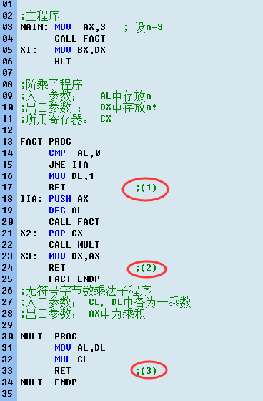

（2） 设有一个数组存放学生成绩（0~100），编写一个子程序，统计 0~59 分， 60~69 分， 70~79 分， 80~89 分， 90~100 分的人数，并分别存放在 scoreE、scoreD、 scoreC、 scoreB 以及 scoreA 单元中。

要求： 补充主程序，数值初始值自定义用于验证子程序，参数传递方式自选。

（3） 有 10 个字节的数据表 array，表内元素已按从小到大的顺序排列好。现给定一元素 w，试编制子程序，实现在表内查找给定元素 w 的任务，若表内已有此元素， 则显示“Y”； 否则，按顺序将此元素插入表中适当的位置。

1) 数据表需要自行进行初始化，数值或字符类型均可；

2) 主程序和子程序之间采用变量方式进行传参。

3) 若主程序和子程序采用堆栈方式进行传参，原始代码将如何修改？

（4）编写程序,判断主存 DS:0开始的缓冲区 buffer 中有无字符串“DEBUG

若没有，显示“no finding!”，若有，则返回首字母D的下标。(注:需针

对不同情况，初始化 buffer 内的字符串。如:没有，有1个或者有多个

多个的情况不强制要求，但若完成可加 10分）

（5） 编写一个递归子程序， 计算指数函数 X^n 的值。（仿照例 4.17）

# 实验具体实现

（1）汇编程序如下

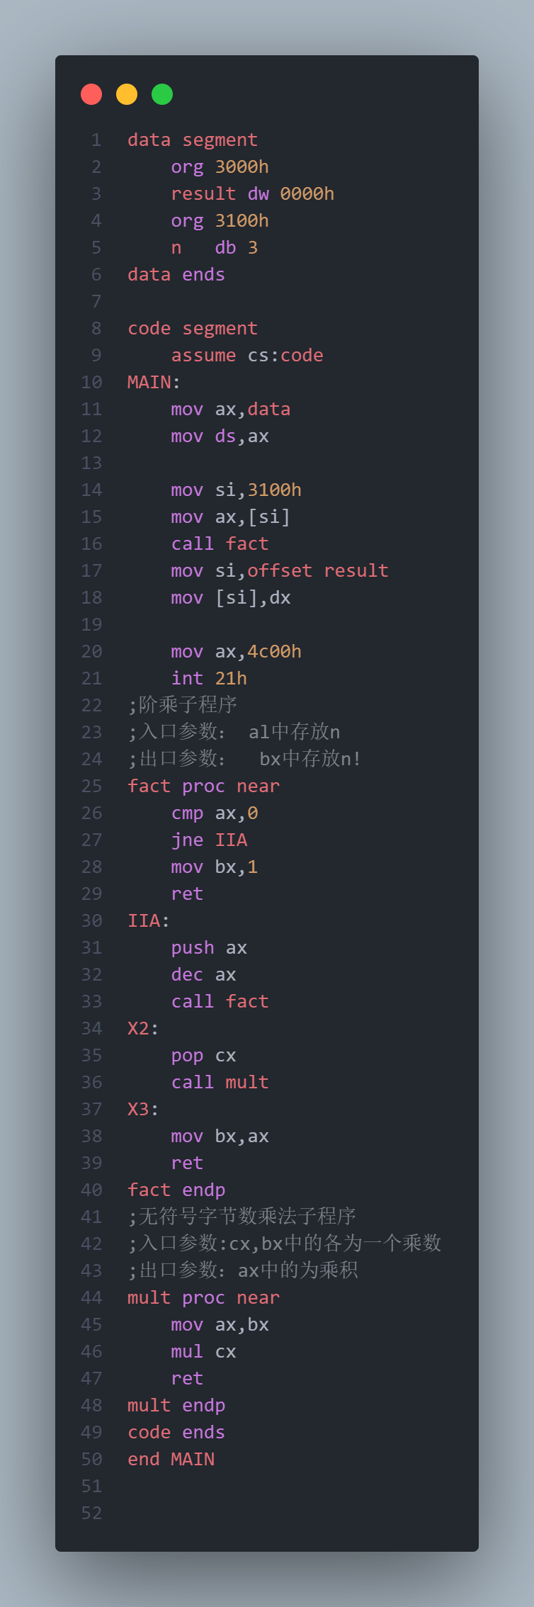

程序调用示意图：

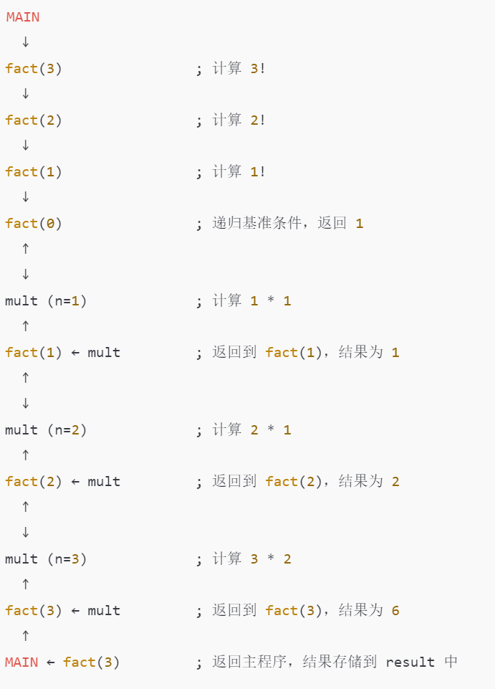

堆栈变化示意图：

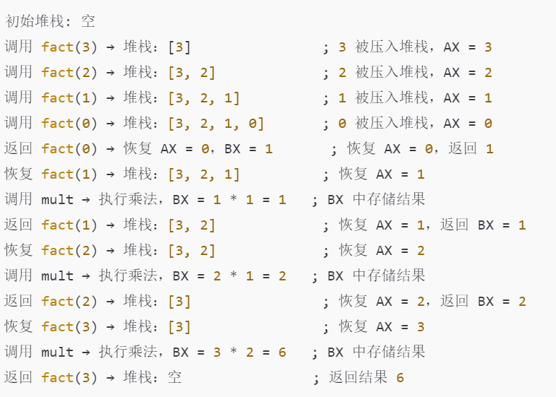

（2）

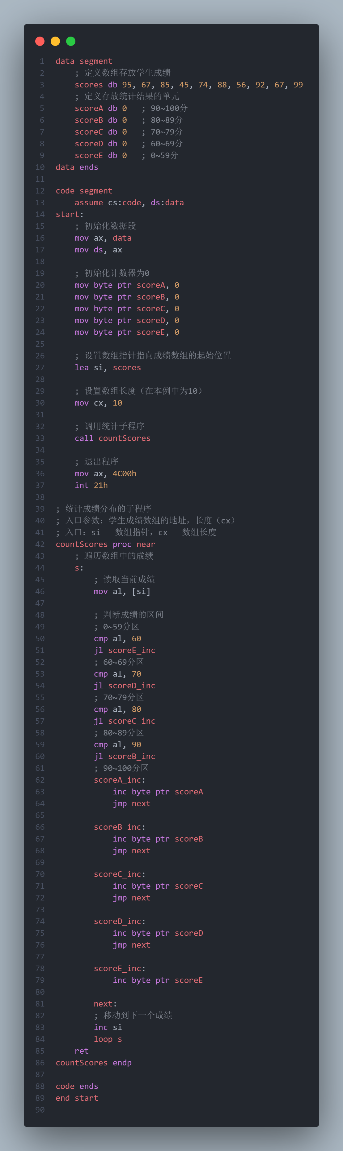

运行结果为：3 2 1 2 2 与预期相符。

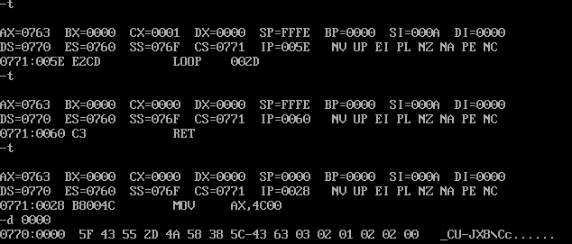

（3）

变量方式进行传参

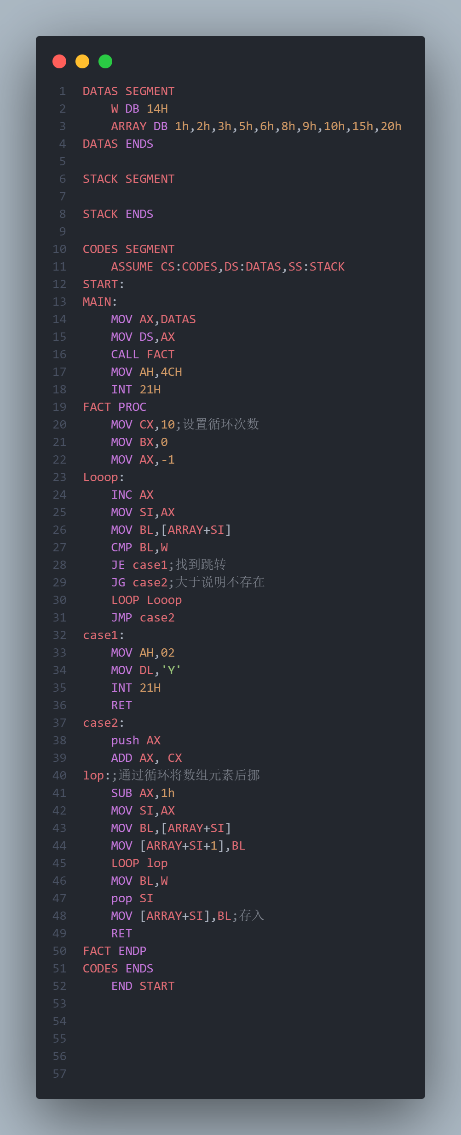

成功查找

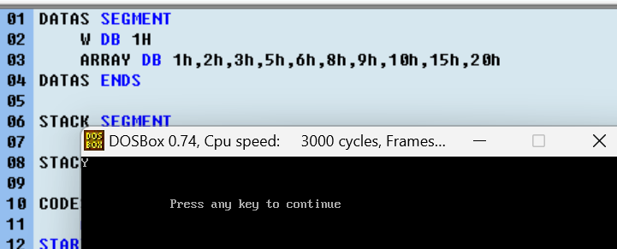

成功插入

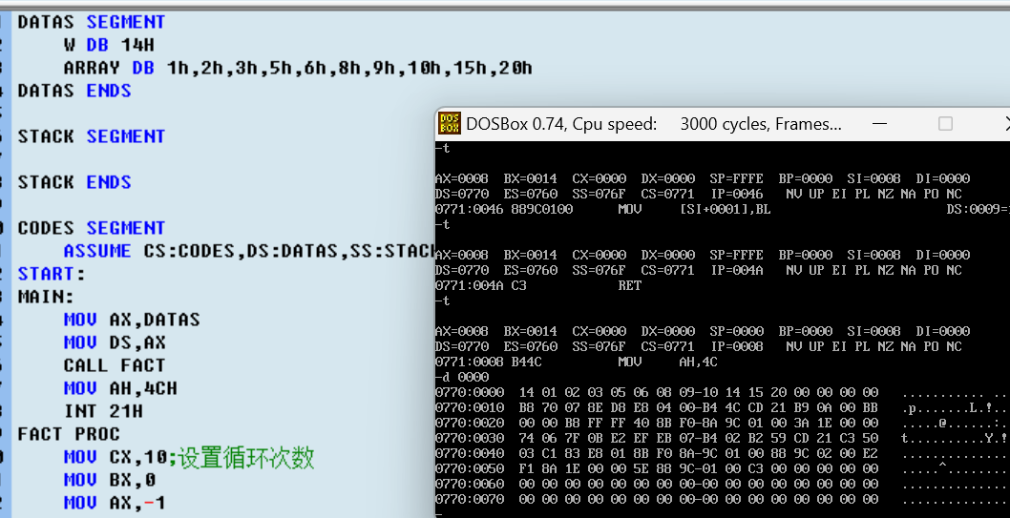

堆栈方式进行传参

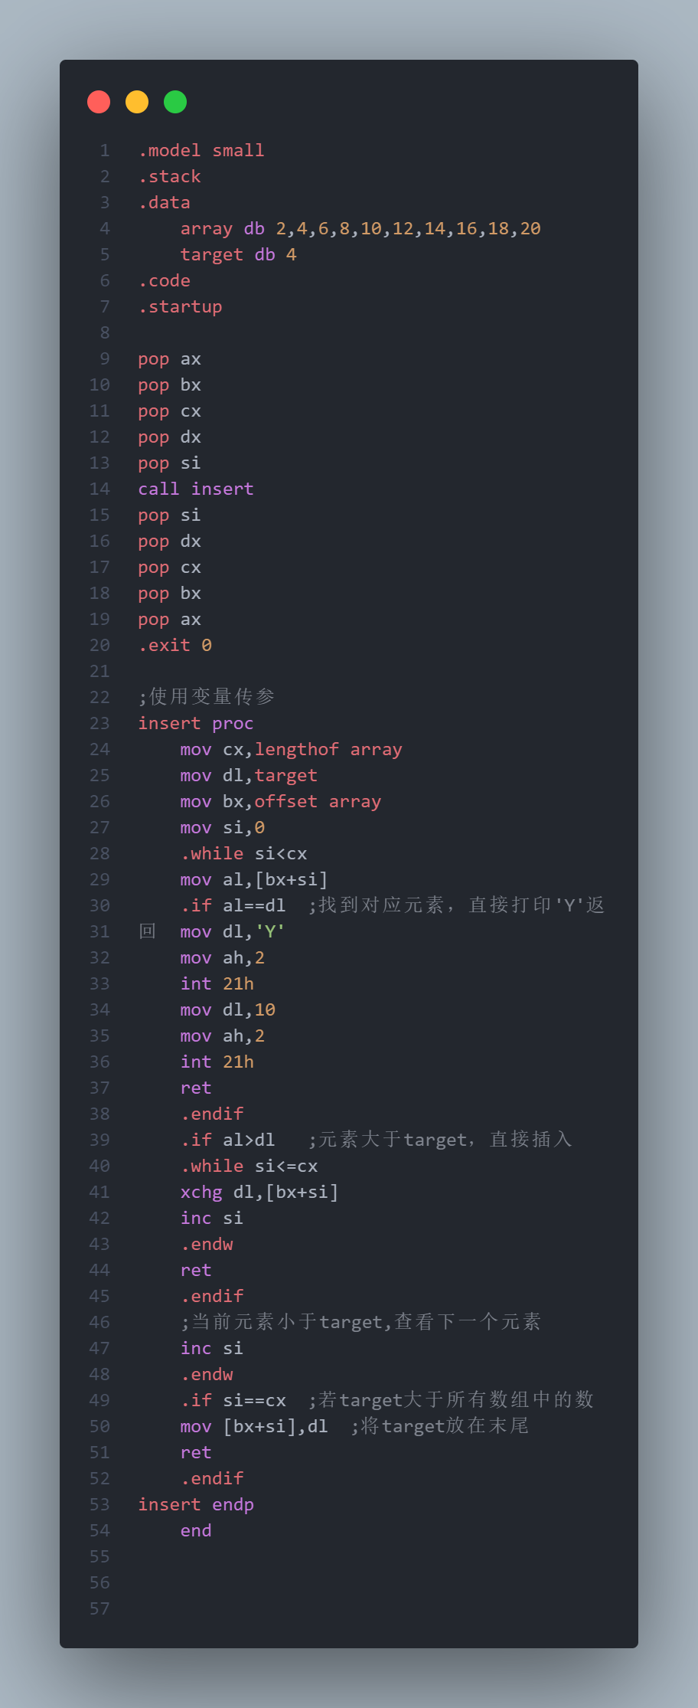

成功插入

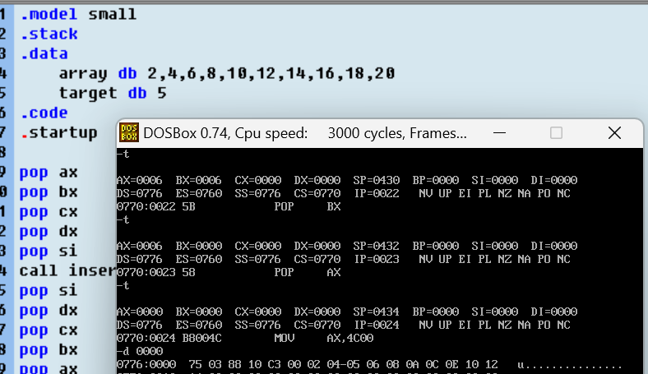

成功查找

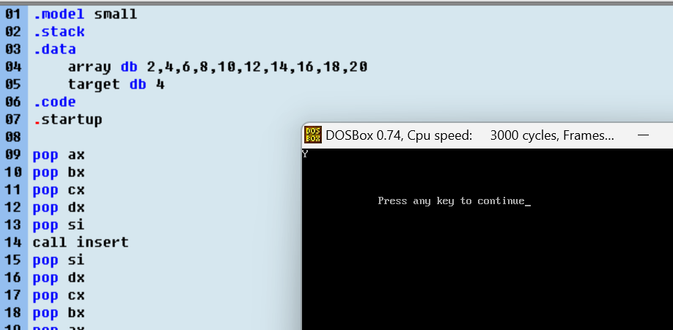

（4）

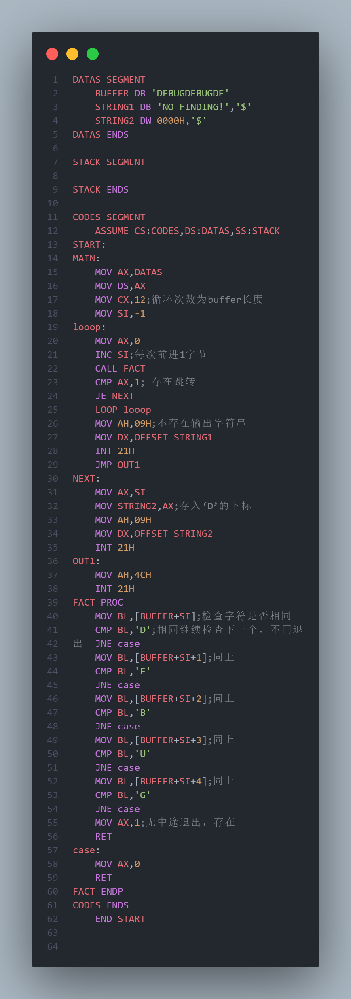

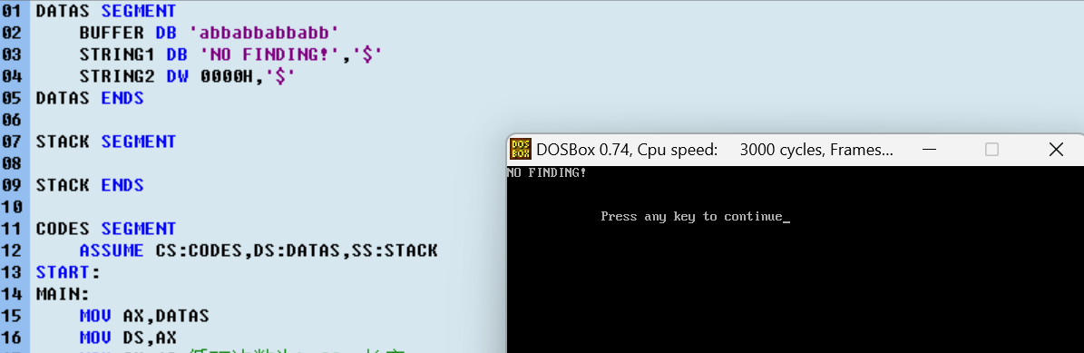

（5）

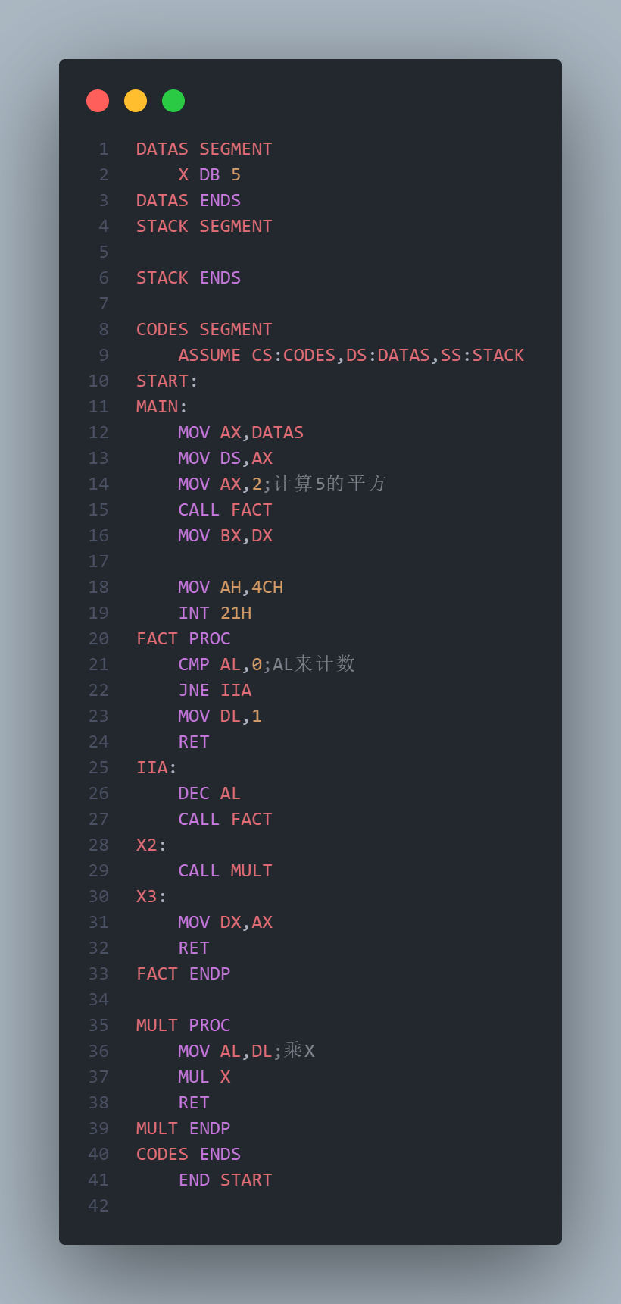

计算5的平方为19h

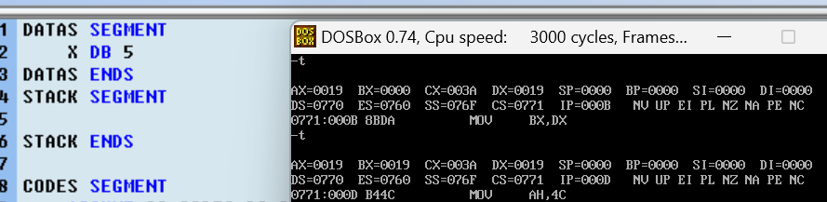

# 实验分析与总结

1. 对子程序及其书写更熟悉
2. 掌握基本汇编递归写法
3. 能够掌握基本的汇编程序写法
4. 熟悉 16 位机 8086 的串操作指令
5. 掌握子程序的程序设计方法，体会不同参数传递方式的区别